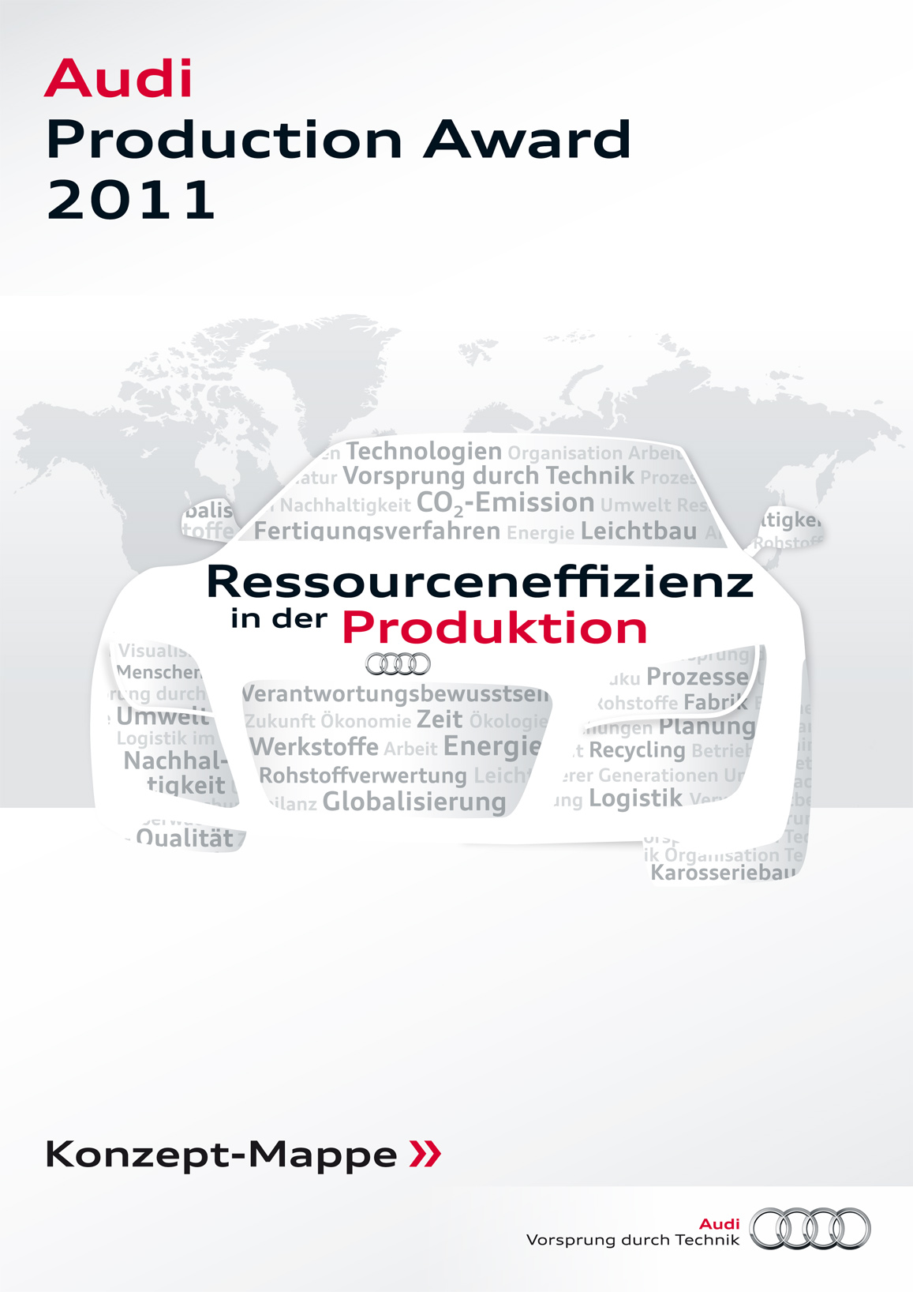

Konzept-Mappe
Audi Production Award 2011

Die Konzeptmappe ist die Vorlage, die Ihnen hilft, Ihren Wettbewerbsbeitrag im
Sinne der Teilnahmebedingungen zu strukturieren.

Schildern Sie Ihre Ideen zur „Ressourceneffizienz in der Produktion“ auf
maximal 10 Seiten:
- Die Ausgangposition:
Wo befinde ich mich, was sind meine Rahmenbedingungen?

- Die Lösungsidee:
Wie löse ich die Aufgabe?

- Die Umsetzung:
Schritte, Umsetzung, Prozesse und Wirkung (keine Business-Pläne).

Für die Punkte 1 und 2 steht Ihnen je eine halbe Seite, für Punkt 3 (den Lösungsweg) stehen Ihnen 9 Seiten zur Verfügung. Als Schriftart ist Arial in der Schriftgröße 12 Punkt zu verwenden.

Ausgangssituation
Hier beschreiben Sie auf einer Seite, von welchen Annahmen Sie für Ihr Konzept ausgehen. Bitte überschreiben Sie diesen Text bei Eingabe Ihres Konzeptes.

Lösungsidee
Dieser Abschnitt soll verwendet werden, um den Lösungsansatz darzustellen.
Bitte überschreiben Sie diesen Text bei Eingabe Ihres Konzeptes.

Lösungsweg
Der im vorigen Abschnitt beschriebene Lösungsansatz soll nun ausgearbeitet werden. Dieser Abschnitt bildet den Schwerpunkt der Konzept-Mappe. Bitte überschreiben Sie diesen Text bei Eingabe Ihres Konzeptes.

